
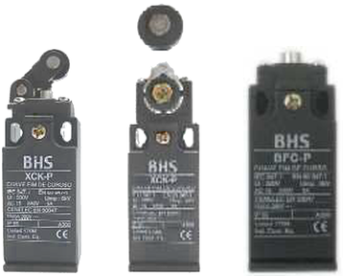
MATERIAIS ELÉTRICOS PARA AUTOMAÇÃO INDUSTRIAL EM BAIXA TENSÃO
Pag. 1
Chaves Fim de Curso
Linha BFC-P plástica
• 1 entrada de cabos
• Grau de proteção IP 54
• Ruptura positiva
• Cabeçotes intercambiáveis entre todos os corpos
• Longa vida mecânica
• Conformidades IEC 60947-5-1, VDE 0660-200, DIN EN 50041
• Certificação: CCC, CE
Características técnicas
Reservamos o direito de alterar as características e especificações sem prévio aviso.
Característica do corpo
Materiais | Invólucro | Plástico injetado
Materiais | Cabeçote | Plástico injetado
Materiais | Pistão | Aço
Materiais | Tampa | Plástico injetado
Proteção |  | IP 54
Vida mecânica (tipo) | Movimento retilíneo | 15 x 10⁶
Vida mecânica (tipo) | Movimento angular | 10 x 10⁶
Vida mecânica (tipo) | Multidirecional | 5 x 10⁶
Dimensão do corpo (L x P x H) |  | 30,5 x 30 x 53mm
Temperatura ambiente | Serviço | -10°C ~ +60°C
Temperatura ambiente | Estocagem | -20°C ~ +80°C
Peso |  | 60g aprox.
Característica dos contatos
Tensão de emprego Ue |  | 10A 380V
Tensão de isolamento Ui |  | 500V
Tensão suportável de impulso Uimp |  | 6KV
Capacidade elétrica |  | 15A 220V  10A 380V
Tipo |  | Ação brusca
Vida elétrica |  | 200.000
Número de contatos |  | 1NA+1NF

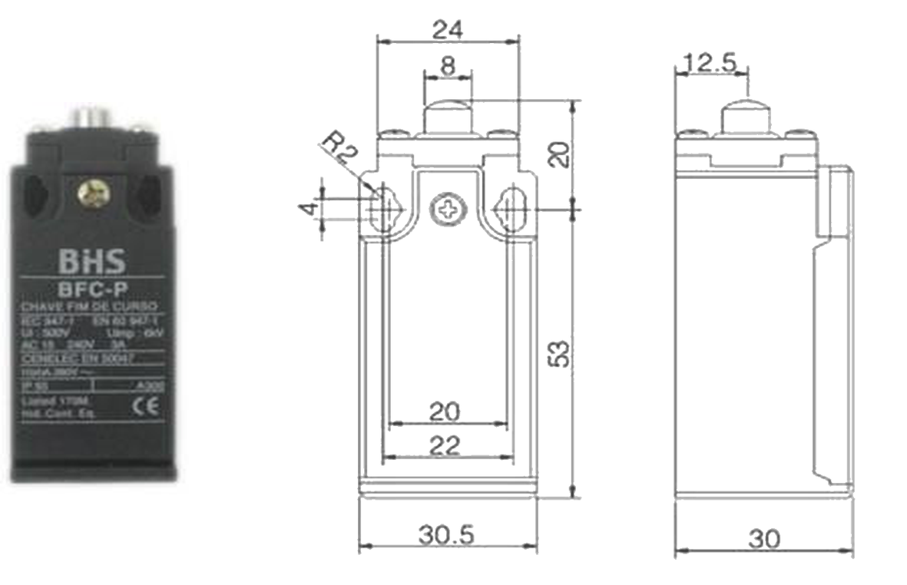
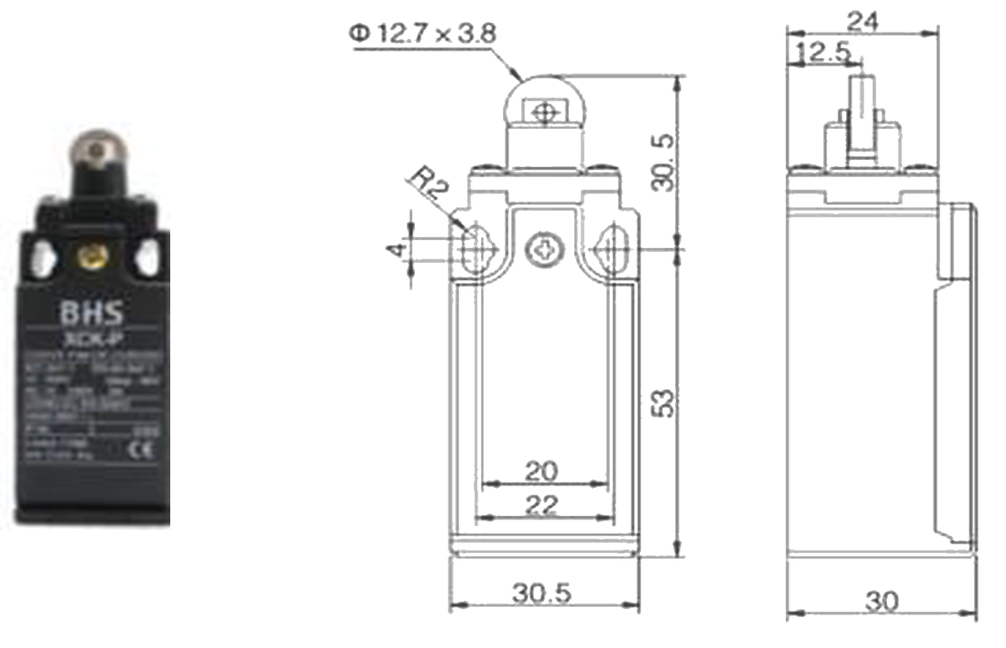
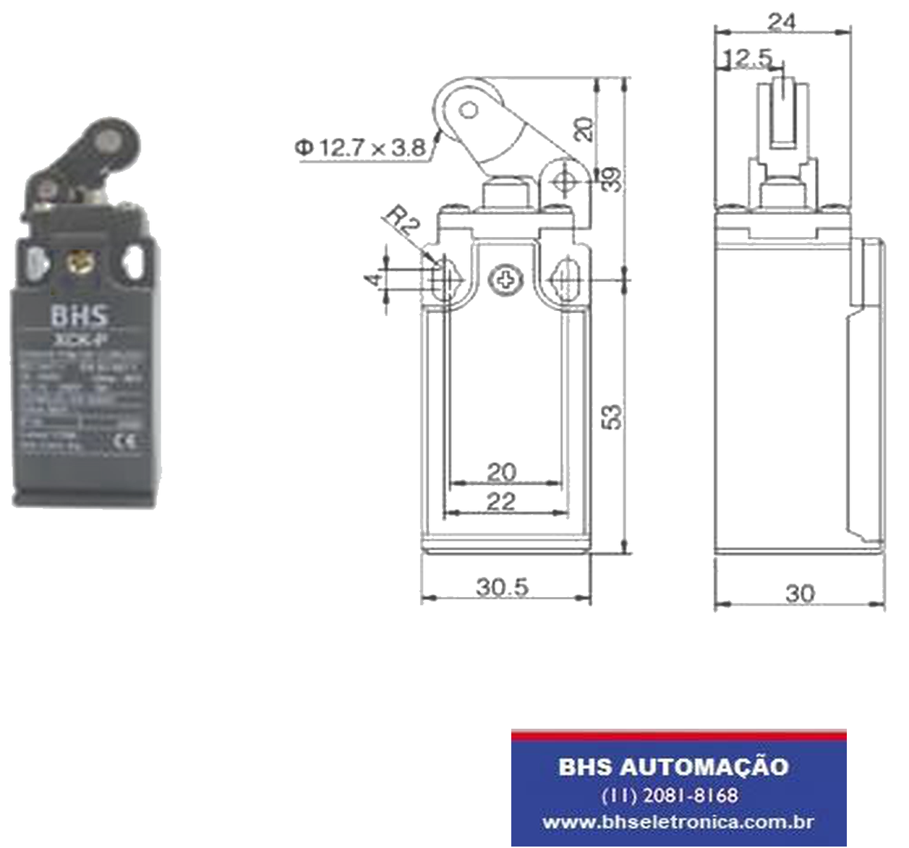
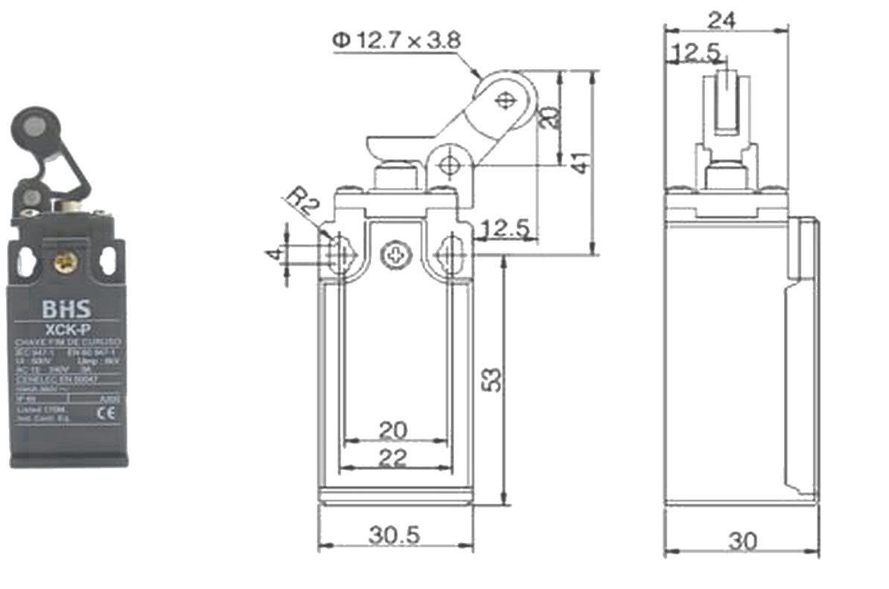
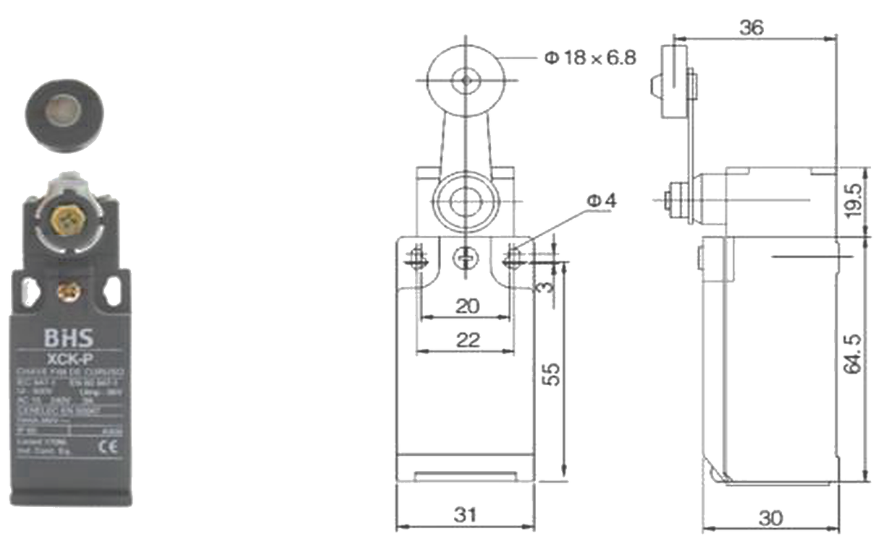
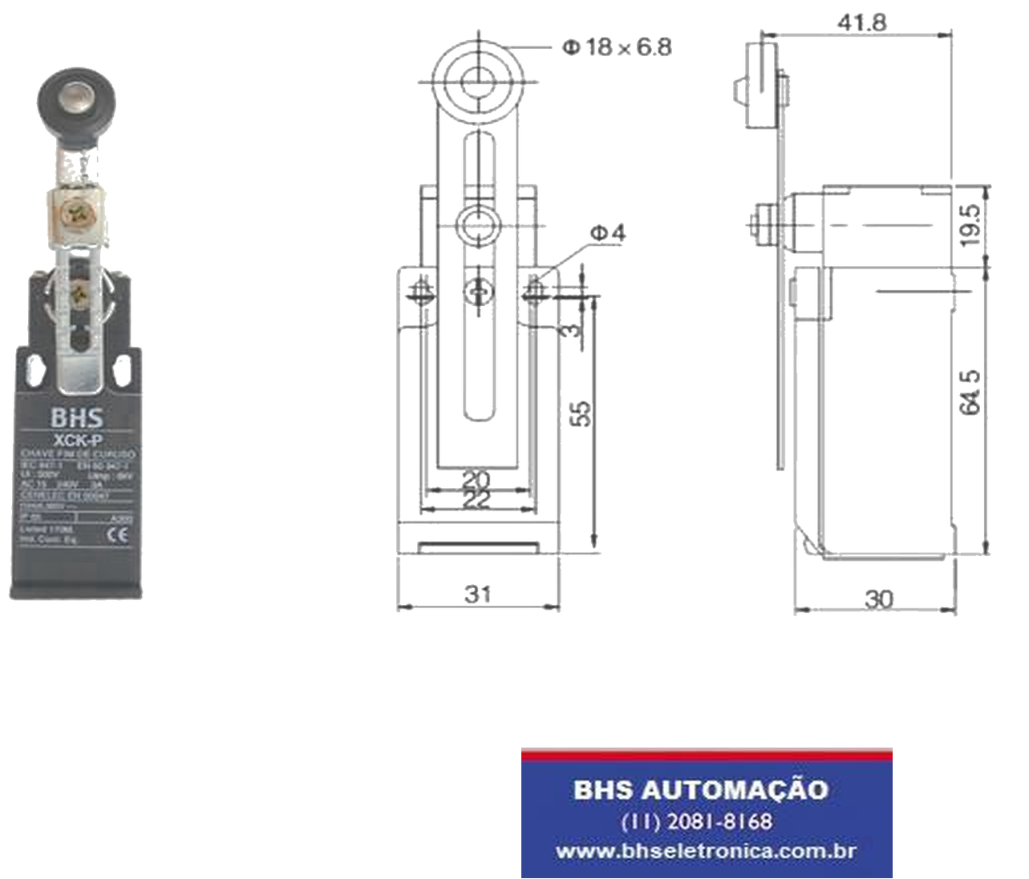
BFC-P - Chaves Fim de Curso
Pag. 2
Designação
Medidas dimensionais (mm)
Figura 1
Figura 2
Figura 3
Figura 4
Figura 5
Figura 6
Reservamos o direito de alterar as características e especificações sem prévio aviso.
Designação | Referência | Figura
Cabeçote com movimento retilíneo
Pistão em aço para ataque vertical | BFC-P110 | 1
Pistão com roldana em termoplástico, ataque por came | BFC-P102 | 2
Alavanca com roldana em termoplástico, 1 sentido lateral | BFC-P121 | 3
Alavanca com roldana em termoplástico, 1 sentido vertical | BFC-P127 | 4
Cabeçote com movimento angular
Alavanca com roldana em termoplástico, 2 sentidos lateral | BFC-P118 | 5
Alavanca regulável com roldana em termoplástico | BFC-P145 | 6
Alavanca regulável com roldana Φ50mm em termoplástico | BFC-P139 | 9
Haste rígida regulável | BFC-P155 | 8
Cabeçote multidirecional, elemento de comando flexível
Haste flexível, acionamento em todas as direções | BFC-P106 | 7

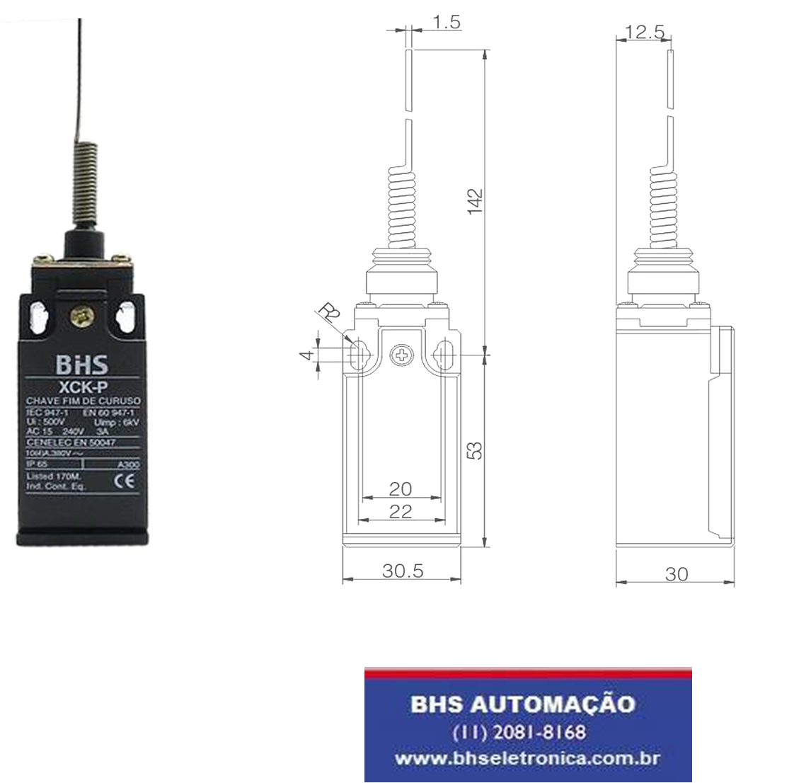
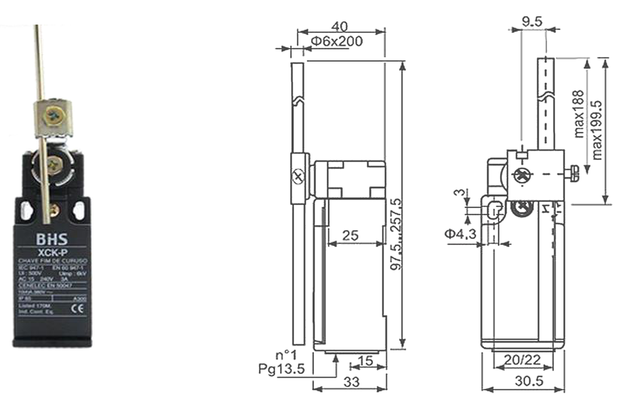
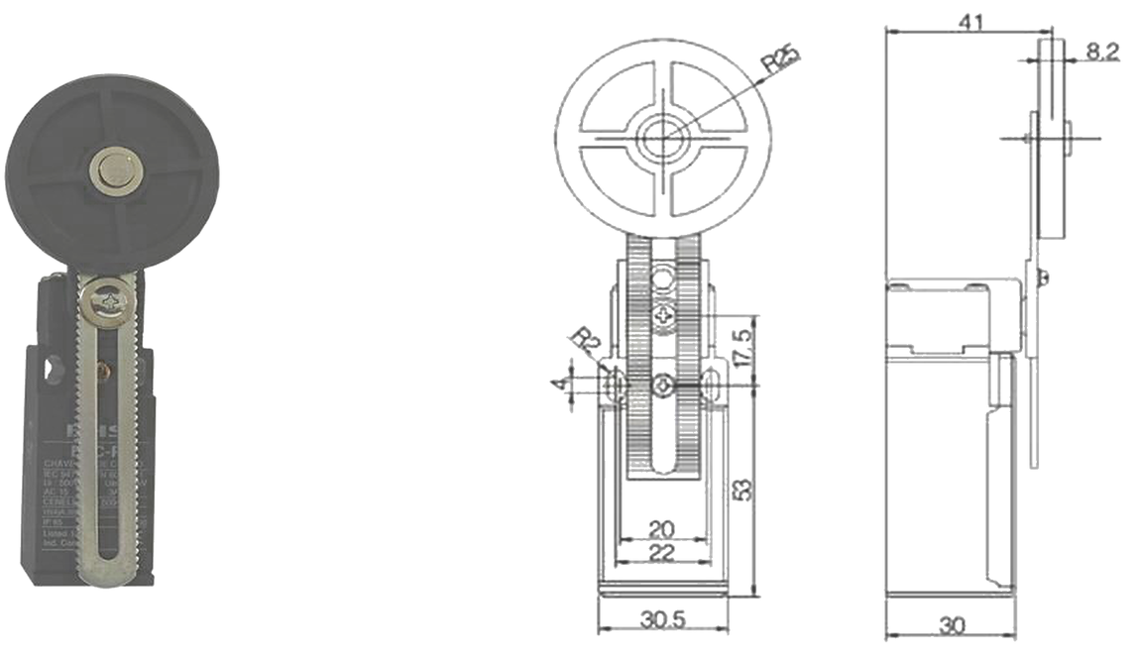
BFC-P - Chaves Fim de Curso
Pag. 3
Medidas dimensionais (mm) - continuação
Figura 7
Figura 8
Figura 9
Reservamos o direito de alterar as características e especificações sem prévio aviso.
Contato Tel: (11) 2081-8168
WhatsApp / vendas: (11) 98324-0256 ; (11) 98368-0032
Email: comercial@bhseletronica.com.br
www.bhseletronica.com.br
rev. out-18

